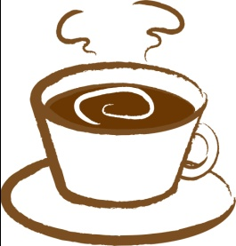
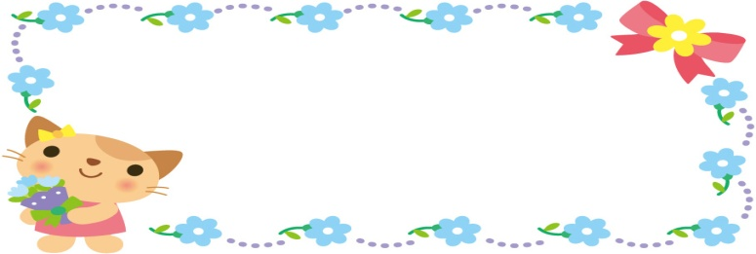
思い出のページ

読み返してほっこりとしていただくページです。自由にご記入ください。
保育園・幼稚園時代～印象的なエピソードや先生から聞いたお話など

似顔絵など
かわいい写真・かっこいい写真
よいところ・かわいいと思うところなど

小学校・中学校時代～印象的なエピソードや先生から聞いたお話など

